ICT, výuka programování
Programování v jazyce Python
8.-9. ročník, nižší ročníky SŠ
základní škola a SŠ
20 min

Programování v jazyce Python
základy

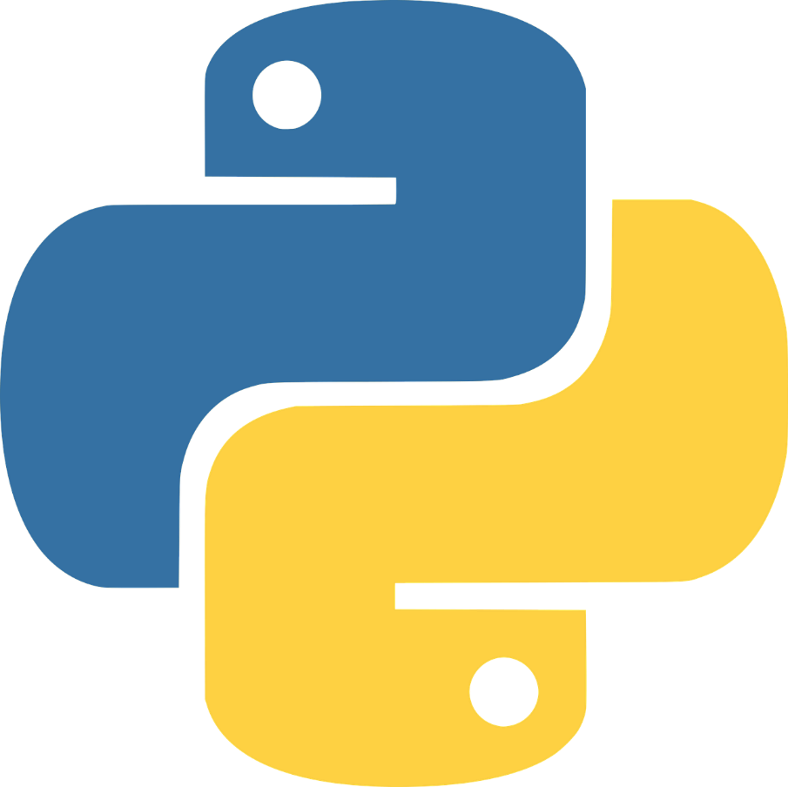
Úvod
Jazyk Python navrhl nizozemský programátor Guido van Rossumahned a hned od počátku byl jazyk navržen pro široký okruh programátorů. Jedná se o snadný a intuitivní otevřený jazyk, vhodný pro běžné programovací úkoly.
Vyřešte následující pracovní list, odpovědi zapisujte vždy za danou otázku. Odpovídejte celou větou!

Cvičení

- Vyjmenujte základní vlastnosti jazyka Python.

- Vložte screen dvou programovacích prostředí pro psaní kódu v jazyce Python.

- Napiš program v Python, který na výstupu zobrazí jednoduchý text

- Jaké základní operátory při programování používáme?
operátor | značení | popis
+ | sčítání | slouží k sečtení čísel

- Pokud zavádíme proměnnou, říkáme takovému procesu:

- Jaké datové typy Python využívá? Vyjmenujte alespoň 5 typů.

- Napiš jednoduchý program, který vypíše typ proměnné. Proměnná bude desetinné číslo.

- Napiš v Python jednoduchý program, který bude pomocí smyčky WHILE, zobrazovat několik hodnot.

- Co je to proměnná typu seznam?

- Zapiš jednoduchou proměnnou typu seznam a vypiš z ní 6. hodnotu.

- Napiš v Python jednoduchou funkci, která bude uvnitř funkce využívat cyklus a 3x ji zavolej.

- Pomocí jakého modulu můžeme pracovat s náhodnými čísly?

- Vyjmenujte příklad z běžné praxe, kdy využijete u nějakého běžného domácího spotřebiče nějakou funkci. K čemu tato funkce slouží?

- Jaký je výstup tohoto kódu?

a = 33
b = 200
if b < a:
print("Že někteří žáci nekomunikovali se školou? Lidem, kteří touží zůstat hlupáky, by se to mělo umožnit.")

